**WÓJT GMINY KOSTOMŁOTY**

**OGŁASZA**

**I USTNY PRZETARG NIEOGRANICZONY**

**na sprzedaż następujących nieruchomości:**

1. **Oznaczenie nieruchomości wg ewidencji gruntów: 538/2** o pow. 0,1260 ha obręb Kostomłoty oznaczona w ewidencji gruntów symbolem RIIIa

**KW:** WR1S/00008646/3

**Opis nieruchomości:** Działka położona w zwartym przestrzennie obszarze, przedzielonym nową nieurządzoną drogą. Obecnie teren nieruchomości niezagospodarowany i nieużytkowany, jednakże teren zniwelowany i uporządkowany. Działka posiada dobrą dostępność komunikacyjną, korzystne położenie i sąsiedztwo. Nieruchomość ma stworzone warunki przyłączenia do sieci wodociągowej. Celem przyłączenia, niezbędne jest wykonanie przyłącza do sieci wodociągowej zlokalizowanej w działce drogowej stanowiącej własność Gminy Kostomłoty, oznaczonej nr ewidencyjnym 298 obręb Kostomłoty. Nieruchomość nie ma stworzonych warunków przyłączenia do sieci kanalizacji sanitarnej. Nieruchomość będzie miała stworzone warunki przyłączenia po wykonaniu sieci kanalizacji sanitarnej;

**Przeznaczenie nieruchomości i sposób jej zagospodarowania:** Na obszarze, na którym znajduje się działka 538/2 obręb Kostomłoty, obowiązuje miejscowy plan zagospodarowania przestrzennego. Działka leży na obszarze oznaczonym symbolem MN3- tereny zabudowy mieszkaniowej jednorodzinnej.

**Termin zagospodarowania nieruchomości:** Zostanie określony w umowie sprzedaży.

**Cena wywoławcza netto w zł:** 84 647,00 zł

**wadium –16 000,00 zł**

**minimalne postąpienie –850,00 zł**

Do wylicytowanej ceny zostanie doliczony podatek VAT w wysokości 23%.

1. **Oznaczenie nieruchomości wg ewidencji gruntów: 538/10** o pow. 0,0715 ha obręb Kostomłoty oznaczona w ewidencji gruntów symbolem RIIIa- 0,0403 ha, RIV a – 0,0312 ha

**KW:** WR1S/00008646/3

**Opis nieruchomości:** Działka położona w zwartym przestrzennie obszarze, przedzielonym nową nieurządzoną drogą. Obecnie teren nieruchomości niezagospodarowany i nieużytkowany, jednakże teren zniwelowany i uporządkowany. Działka posiada dobrą dostępność komunikacyjną, korzystne położenie i sąsiedztwo. Nieruchomość ma stworzone warunki przyłączenia do sieci wodociągowej. Celem przyłączenia, niezbędne jest wykonanie przyłącza do sieci wodociągowej zlokalizowanej w działce przeznaczonej pod drogę, oznaczonej numerem geodezyjnym 195/9 obręb Kostomłoty. Nieruchomość nie ma stworzonych warunków przyłączenia do sieci kanalizacji sanitarnej. Nieruchomość będzie miała stworzone warunki przyłączenia po wykonaniu sieci kanalizacji sanitarnej

**Przeznaczenie nieruchomości i sposób jej zagospodarowania:** Na obszarze, na którym znajduje się działka 538/10 obręb Kostomłoty, obowiązuje miejscowy plan zagospodarowania przestrzennego. Działka leży na obszarze oznaczonym symbolem MN3- tereny zabudowy mieszkaniowej jednorodzinnej.

**Termin zagospodarowania nieruchomości:** zostanie określony w umowie sprzedaży.

**Cena wywoławcza netto w zł:** 48 034,00 zł

**wadium –9 000,00 zł**

**minimalne postąpienie –490,00 zł**

Do wylicytowanej ceny zostanie doliczony podatek VAT w wysokości 23%.

|  |
| --- |
|  |

1. **Oznaczenie nieruchomości wg ewidencji gruntów: 206/15** o pow. 0,1001 ha obręb Kostomłoty oznaczona w ewidencji gruntów symbolem RIIIa

**KW:** WR1S/00008646/3

**Opis nieruchomości:** Działka położona w zwartym przestrzennie obszarze, przedzielonym nową nieurządzoną drogą. Obecnie teren nieruchomości niezagospodarowany i nieużytkowany, jednakże teren zniwelowany i uporządkowany. Działka posiada dobrą dostępność komunikacyjną, korzystne położenie i sąsiedztwo. Nieruchomość ma stworzone warunki przyłączenia do sieci wodociągowej. Celem przyłączenia, niezbędne jest wykonanie przyłącza do sieci wodociągowej zlokalizowanej w działce drogowej stanowiącej własność Gminy Kostomłoty, oznaczonej nr ewidencyjnym 298 obręb Kostomłoty. Nieruchomość nie ma stworzonych warunków przyłączenia do sieci kanalizacji sanitarnej. Nieruchomość będzie miała stworzone warunki przyłączenia po wykonaniu sieci kanalizacji sanitarnej.

**Przeznaczenie nieruchomości i sposób jej zagospodarowania:** Na obszarze, na którym znajduje się działka 206/15 obręb Kostomłoty, obowiązuje miejscowy plan zagospodarowania przestrzennego. Działka leży na obszarze oznaczonym symbolem MN3- tereny zabudowy mieszkaniowej jednorodzinnej.

**Termin zagospodarowania nieruchomości:** zostanie określony w umowie sprzedaży.

**Cena wywoławcza netto w zł:** 67 247,00 zł

**wadium –13 000,00 zł**

**minimalne postąpienie –680,00 zł**

Do wylicytowanej ceny zostanie doliczony podatek VAT w wysokości 23%.

1. **Oznaczenie nieruchomości wg ewidencji gruntów: 206/22** o pow. 0,0890 ha obręb Kostomłoty oznaczona w ewidencji gruntów symbolem RIIIa

**KW:** WR1S/00008646/3

**Opis nieruchomości:** Działka położona w zwartym przestrzennie obszarze, przedzielonym nową nieurządzoną drogą. Obecnie teren nieruchomości niezagospodarowany i nieużytkowany, jednakże teren zniwelowany i uporządkowany. Działka posiada dobrą dostępność komunikacyjną, korzystne położenie i sąsiedztwo. Nieruchomość ma stworzone warunki przyłączenia do sieci wodociągowej. Celem przyłączenia, niezbędne jest wykonanie przyłącza do sieci wodociągowej zlokalizowanej w działce stanowiącej własność Gminy Kostomłoty, a przeznaczone pod drogę, oznaczonej numerem geodezyjnym 195/9 obręb Kostomłoty. Nieruchomość nie ma stworzonych warunków przyłączenia do sieci kanalizacji sanitarnej. Nieruchomość będzie miała stworzone warunki przyłączenia po wykonaniu sieci kanalizacji sanitarnej.

**Przeznaczenie nieruchomości i sposób jej zagospodarowania:** Na obszarze, na którym znajduje się działka 206/22 obręb Kostomłoty, obowiązuje miejscowy plan zagospodarowania przestrzennego. Działka leży na obszarze oznaczonym symbolem MN3- tereny zabudowy mieszkaniowej jednorodzinnej.

**Termin zagospodarowania nieruchomości:** zostanie określony w umowie sprzedaży.

**Cena wywoławcza netto w zł:** 59 790,00 zł

**wadium –11 000,00 zł**

**minimalne postąpienie –600,00 zł**

Do wylicytowanej ceny zostanie doliczony podatek VAT w wysokości 23%.

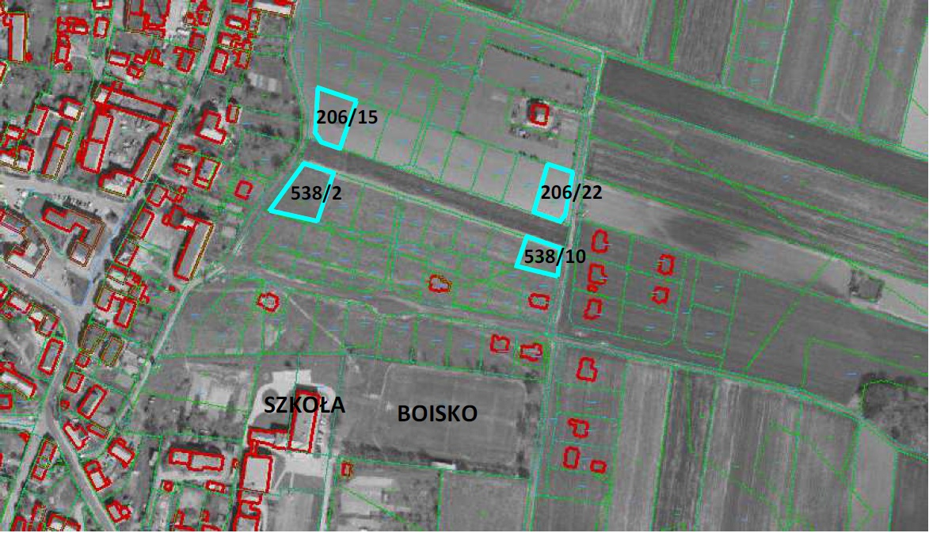

Dla w/w nieruchomości brak możliwości rozłożenia na raty ceny sprzedaży.

Oględzin nieruchomości można dokonać w godzinach pracy Urzędu Gminy Kostomłoty po wcześniejszym umówieniu telefonicznym z pracownikiem Urzędu Gminy Kostomłoty. W przetargu mogą uczestniczyć krajowe i zagraniczne osoby fizyczne i prawne. Cudzoziemcy muszą uzyskać zgodę Ministerstwa Spraw Wewnętrznych i Administracji na nabycie nieruchomości, pod rygorem niedopuszczenia do przetargu, utraty wadium w przypadku wygrania przez niego przetargu, a nie uzyskania zezwolenia MSWIA. O wysokości minimalnego postąpienia decydują uczestnicy przetargu, z tym, że postąpienie nie może wynosić mniej niż 1% ceny wywoławczej, z zaokrągleniem w górę do pełnych dziesiątek złotych.

Przetarg odbędzie się **dnia 09.11.2016 od godz. 9:00** wg kolejności z ogłoszenia w Urzędzie Gminy Kostomłoty. Warunkiem uczestniczenia w przetargu jest wpłacenie wadium w pieniądzu w wysokości podanej w ogłoszeniu. Wpłata musi nastąpić najpóźniej **do dnia 07.11.2016 r.** na konto nr **17 9584 1106 2011 1101 0355 0003 Bank Spółdzielczy w Oleśnicy Oddział w Kostomłotach** wraz z podaniem numeru nieruchomości (za dzień wpłaty wadium uważa się dzień wpływu środków na konto Gminy Kostomłoty).

Uczestnicy przystępujący do przetargu zobowiązani są do przedłożenia dokumentów stwierdzających tożsamość, a pełnomocnicy zobowiązani są do przedłożenia pełnomocnictwa z podpisem potwierdzonym notarialnie oraz okazać się dowodem wpłaty wadium.

Wadium wpłacone przez uczestników, którzy nie wygrali przetargu zostanie zwrócone niezwłocznie po zakończeniu przetargu, a osobie wygrywającej przetarg zaliczone na poczet ceny nabycia.

Wadium ulega przepadkowi na rzecz Gminy Kostomłoty w wypadku, gdy osoba, która przetarg wygrała uchyli się od zawarcia umowy notarialnej lub nie stawi się bez usprawiedliwienia w umówionym miejscu i czasie w kancelarii notarialnej. Wójt Gminy Kostomłoty wyznacza w terminie 21 dni od dnia podpisania protokołu z przetargu, termin podpisania umowy w Kancelarii Notarialnej.

**Dodatkowo przed przystąpieniem do przetargu Przewodniczącemu Komisji Przetargowej należy złożyć pisemne oświadczenie o zapoznaniu się z ogłoszeniem o przetargu, warunkach przetargu i przyjęciu ich bez zastrzeżeń oraz o zapoznaniu się z nieruchomością w terenie gdyż granice nabywanej nieruchomości nie będą okazywane na koszt Gminy Kostomłoty, oraz o rezygnacji z wszelkich roszczeń z tego wynikających.**

Osoby prawne krajowe i spółki z udziałem zagranicznym muszą dodatkowo przedłożyć oryginały lub poświadczone za zgodność z oryginałem: umowy spółki, aktualny odpis z rejestru handlowego/sądowego (nie starszy niż 2 miesiące), aktualną listę wspólników i uchwałę odpowiedniego organu osoby prawnej zezwalającej na nabycie nieruchomości.

Osiągnięta w przetargu cena nabycia nieruchomości winna być uiszczona najpóźniej w dniu zawarcia umowy notarialnej. Przy czy w dniu zawarcia umowy sprzedaży w kancelarii środki pieniężne winny być widoczne na koncie Gminy Kostomłoty. Nabywca nieruchomości pokrywa koszty notarialne i sądowe.

UWAGA: Nieruchomości sprzedawane są na podstawie danych z ewidencji geodezyjnej. W przypadku ewentualnego wznowienia granic wykonanego na koszt i staraniem nabywcy – Gmina Kostomłoty nie bierze odpowiedzialności za ewentualne różnice w powierzchni nieruchomości.

Wójt Gminy Kostomłoty może odwołać przetarg z ważnych powodów, podając niezwłocznie informację o odwołaniu przetargu wraz z uzasadnieniem do publicznej wiadomości w formie właściwej dla ogłoszenia.

Bliższych informacji udziela Referat Infrastruktury Technicznej Gospodarki Nieruchomościami Rolnictwa Ochrony Środowiska Gospodarki Przestrzennej Urzędu Gminy w Kostomłotach pok. nr 18, tel. 71/396-72-53 w godzinach pracy Urzędu Gminy.

Przedmiotowe ogłoszenie zostanie upublicznione poprzez wywieszenie na tablicy ogłoszeń w siedzibie Urzędu Gminy Kostomłoty, w poszczególnych sołectwach, na stronie internetowej Gminy Kostomłoty [www.kostomloty.pl](http://www.kostomloty.pl).

Ogłoszenie sporządziła:

Iwona Twardowska-Okła

tel. 71/396-72-53

e-mail: [nieruchomosci@kostomloty.pl](mailto:nieruchomosci@kostomloty.pl)

Kostomłoty, dnia 03.10.2016 r.